**מגישות:** שי שוב 206842585

מיכל חדד 312147440

**רשימת הטיפוסים בפרויקט:**

1. **CustomerVehicle (class)**:

מייצגת רכב של לקוח במוסך, כולל פרטים כמו שם הלקוח, מספר הטלפון, סטטוס הרכב והרכב עצמו.

1. **eVehicleStatus (enum)**:

מייצג את הסטטוס של הרכב במוסך: בתיקון, מתוקן, או ששולם ויצא מהמוסך.

1. **eVehicleType (enum)**:

מייצג סוגי רכבים שונים במוסך, כמו אופנוע, מכונית, משאית.

1. **eFuelType (enum)**:

מייצג את סוג הדלק שהרכב משתמש בו: אוקטן 95, סולר, חשמל..

1. **Garage (class)**:

מנהלת את כל הפעולות במוסך, כולל הוספה של רכבים, ניפוח גלגלים, תדלוק וטעינה של רכבים חשמליים.

1. **VehicleFactory (class)**:

אחראית על יצירת אובייקטים של רכבים לפי הסוג שמוגדר על ידי המשתמש.

1. **ValueOutOfRangeException (class)**:

מייצגת חריגות כאשר ערך חורג מהמגבלות המותרות, כמו כמות דלק או אוויר בגלגלים.

1. **ElectricEngine (class)**:

מייצגת מנוע חשמלי לרכב, כולל טעינת סוללה ומעקב אחרי אחוזי האנרגיה שנותרו.

1. **FuelEngine (class)**:

מייצגת מנוע מבוסס דלק, כולל תדלוק ומעקב אחרי כמות הדלק במיכל.

1. **Vehicle (class)**:

מחלקה בסיסית שמייצגת רכב עם פרמטרים כמו מספר רישוי, דגם, מנוע וגלגלים.

1. **VehicleEngine (abstract class)**:

מחלקה מופשטת שמייצגת מנוע כללי לרכב, כולל אחוזי אנרגיה וקיבולת מקסימלית.

1. **Wheel (class)**:

מייצגת גלגל של רכב, כולל שם היצרן ולחץ האוויר הנוכחי והמקסימלי.

1. **Motorcycle (class)**:

מייצגת אופנוע, כולל סוג רישיון ונפח מנוע.

1. **Car (class)**:

מייצגת מכונית, כולל מספר דלתות וצבע המכונית.

1. **Truck (class)**:

מייצגת משאית, כולל נפח המטען והאם היא מובילה חומרים מסוכנים.

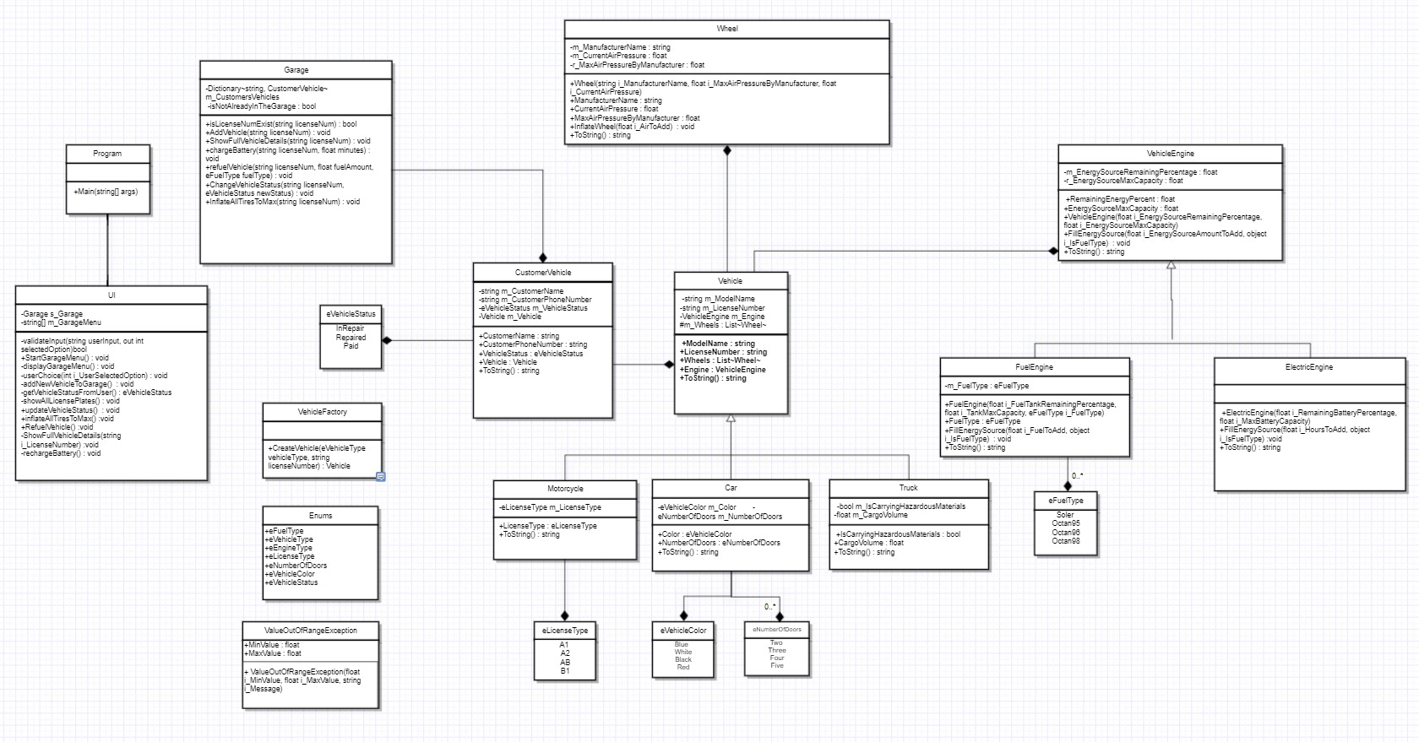דיאגרמת מחלקות